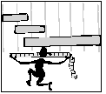
MATEMÀTIQUES MESURES
Nom: .......................................... Data: .............................
El metre
- Mesura i digues aproximadament quants metres té. Ho pots fer amb els metres de fusta.

Alçada de la porta
Llargada de la classe
Amplada de la classe
Llargada de la pissarra
Llargada del passadís

